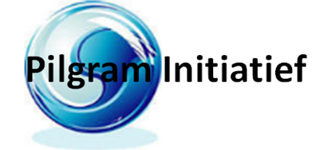
Muurschildering Leerdam - Opdracht 2

Leerdam is in Nederland vooral bekend als Glasstad. Het ligt in het oostelijk gedeelte van de gemeente Vijfheerenlanden. Leerdam kent een rijke historie, af te lezen uit goed bewaarde iconen zoals de Grote Kerk, het Hofje van mevrouw Van Aerden, de overgebleven en gedeeltelijk gerestaureerde stadsmuren aan de Zuidwal en het Oude Raadhuis. De ontwikkeling van de glaskunst in Leerdam begon tegen het einde van de 19e eeuw. Beroemde zonen van Leerdam zijn Copier, Meijdam en Heesen (en nog vele anderen). Nog steeds hecht Leerdam veel waarde aan het uitdragen van dit cultuurgoed. Een aantal glasblazerijen, het Nationaal Glasmuseum en de vele uitingen van glaskunst in de openbare ruimte getuigen hiervan.
De werkgroep KIOR van Stichting Pilgram Initiatief zet zich in muurschilderingen aan te laten brengen op locaties in de binnenstad van Leerdam. In september 2019 is de eerste opdracht van KIOR succesvol voltooid (“Zondagmiddag” door Jantien Jongsma). Nu zijn wij toe aan de volgende opdracht, te weten het Relaisgebouw aan Stationsweg in Leerdam (zie onderstaande foto’s). Het is de bedoeling dat alle vier zijden van het gebouw beschilderd worden (globale afmetingen 8,5 m (l) x 4,8 m (h) x 3,5 m (l)).
Wij zijn op zoek naar professioneel werkende beeldend kunstenaars die op basis van de onderstaande randvoorwaarden geïnteresseerd zijn in deze opdracht. De maximale vergoeding bedraagt EUR 7.500 (inclusief BTW en schetsvoorstelvergoeding).

De randvoorwaarden zijn als volgt:

- De muurschildering staat niet op zichzelf, maar verhoudt zich harmonieus met haar directe omgeving. De plek is leidend.
- De eigenaar van het pand wordt eigenaar van de schildering. Het intellectueel eigendom ligt bij de kunstenaar.
- De levensduur van de schildering is bepaald op 10 jaar of zoveel korter (door werkzaamheden aan het pand) of langer (door een onverwacht duurzaam karakter van de aangebrachte schildering) als door de werkelijkheid wordt ingegeven.
- De opdrachtnemer staat borg voor een duurzame hechting van de verf op de ondergrond.

- ProRail (de eigenaar van het gebouw) stelt dat qua technische uitvoering er vanuit dient te worden gegaan dat de verf die gebruikt wordt toelaat dat de voegen en stenen nog kunnen ademen - hun vocht kunnen afvoeren, dus de poreusheid in stand houden.
- In de aanbieding dient aangegeven te worden hoe lang de duur is van de uitvoering van de opdracht.

Procedure:

- Zend uw aanmelding vóór 21 mei 2021 naar Stichting Pilgram Initiatief (liesbeth.romkes@planet.nl) . De inzending dient voorzien te zijn van een beknopte visie op de opdracht, een kort CV van de kunstenaar alsmede vermelding van zijn/haar website waarin ervaring met muurschilderingen wordt beschreven. Maximaal in te zenden foto’s 15 (per WeTransfer).
- De inzendingen worden binnen 1 week beoordeeld door de kunstcommissie.
- Maximaal 3 kunstenaars zullen vervolgens worden uitgenodigd om binnen 2 1/2 week een schetsontwerp met een projectvoorstel te maken, tegen vergoeding van EUR 500 (inclusief BTW) per kunstenaar. Dit bedrag zal bij de gekozen kunstenaar(s) in mindering worden gebracht op de uitvoeringsvergoeding.
- De opdracht zal vervolgens worden gegeven binnen 1 week.
- De gekozen kunstenaar(s) worden geacht de werkzaamheden zo spoedig mogelijk te starten (maar niet later dan 2 weken na aanvaarding van de opdracht), tenzij anders overeengekomen. De verwachte begindatum: 5 juli 2021; de verwachte einddatum: 19 juli 2021.

Vragen over de opdracht kunnen worden gesteld aan Liesbeth Romkes op e-mailadres liesbeth.romkes@planet.nl.

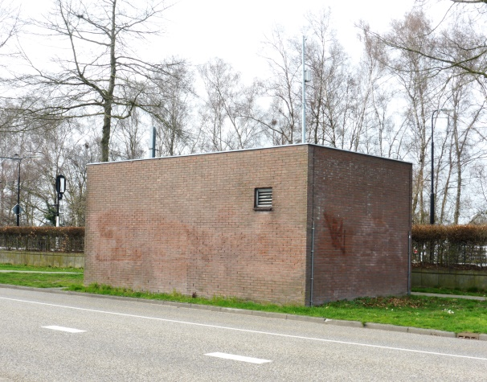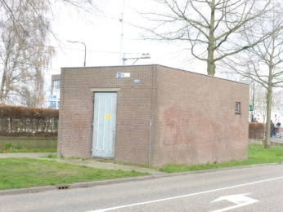

Relaisgebouw aan Stationsweg, Leerdam

